

**Smart Pocket 디스코드 게릴라 경품 이벤트 시작!! 50 USDT와 5000 SP 포인트를 받을 수 있는 대박 기회 🎉🎉**

**여러분 안녕하세요!  
큰 소식입니다!!  
'@토모얀'(@Tomoyan) 님이 Smart Pocket의 서포터이자 이벤트 기획자로서 게릴라 경품 이벤트를 발표했습니다 🌟  
이번 핫한 이벤트의 모든 정보를 소개합니다 🔥🔥🔥**

# 목차

* 이벤트 개요  
  참여 방법  
  참여 절차 (이미지 포함)  
  응모 조건  
  경품  
  기타 정보 (Discord 가입 방법 등)  
  진행 중인 이벤트 (2026년 5월 23일 기준)  
  마무리

# 이벤트 개요

참여 방법:  
1. X(구 트위터) 게시물에 ❤️ 반응 및 리포스트, 댓글 작성  
2. 디스코드 giveaway 스레드에 스크린샷 업로드  
이게 전부입니다!! 아주 간단해요 ✨  
  
*이벤트 시작 알림은 원칙적으로 Smart Pocket Discord에서 공지되며, 해당 X 게시물도 매번 갱신됩니다.

# 참여 절차 (이미지 포함)

1. X의 대상 게시물에 ❤️ 및 리포스트  
   댓글란에 댓글 작성  
   게시물과 본인 댓글의 스크린샷 저장

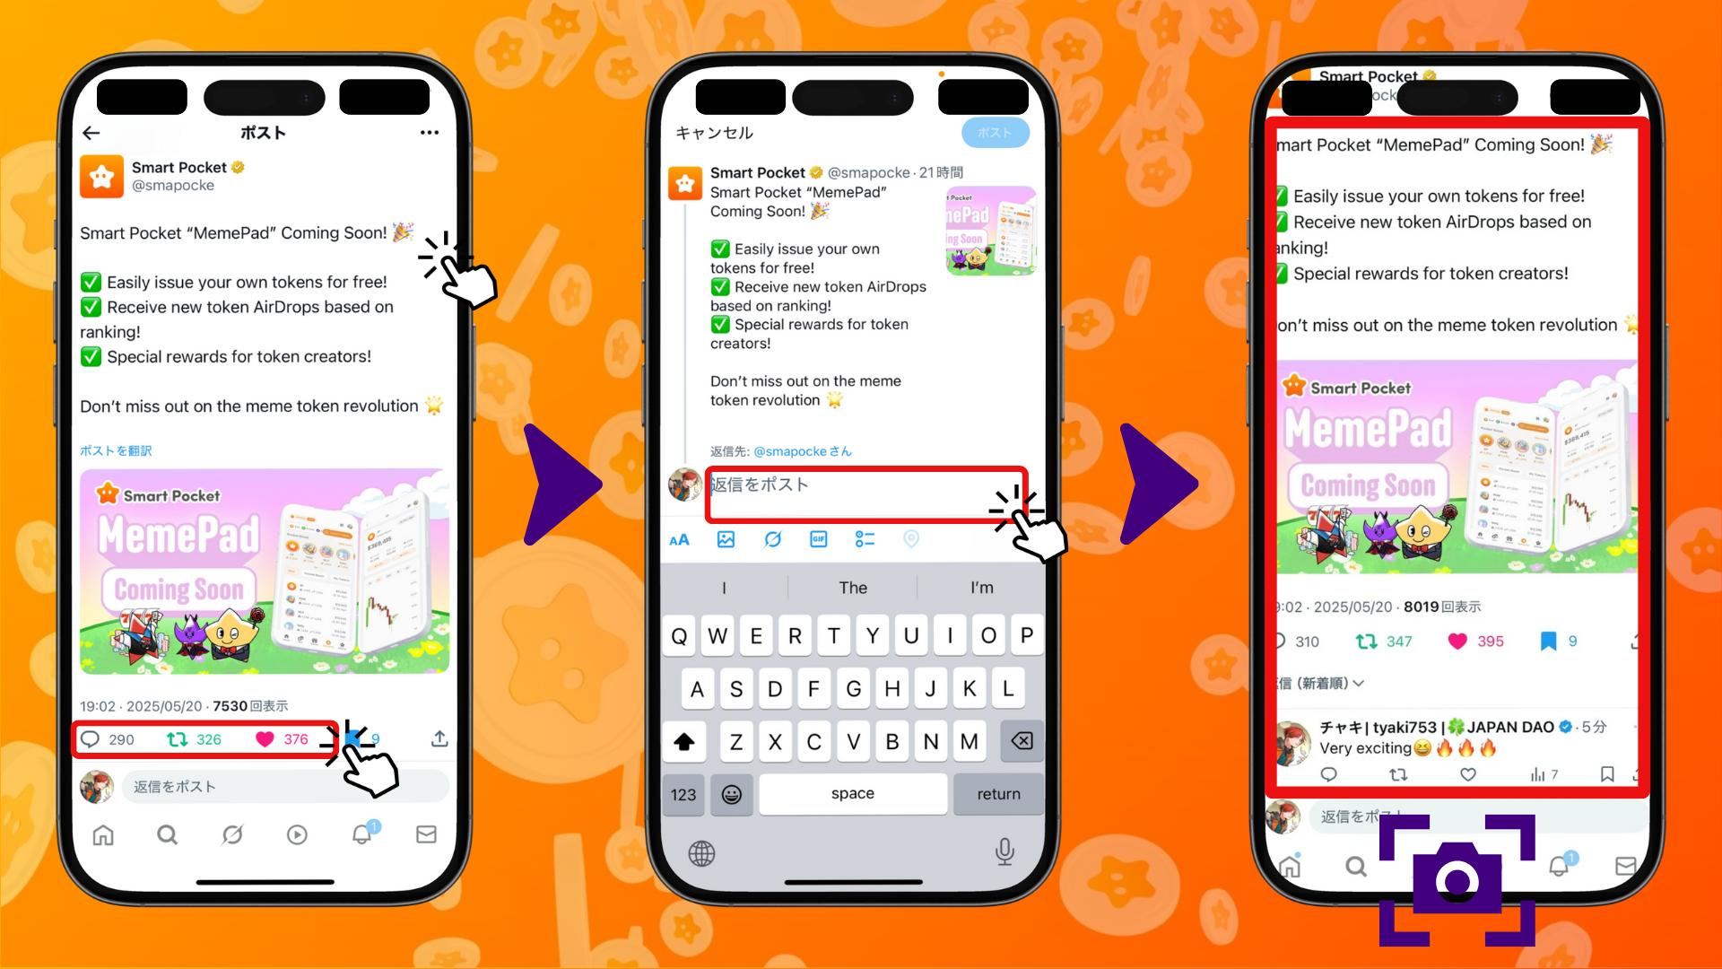

1. Smart Pocket Discord 서버 열기 및 아래로 스크롤  
   giveaway 채널의 해당 스레드 (예: Meme pad giveaway) 열기  
   스크린샷을 댓글란에 업로드 (＋ 아이콘을 통해 이미지 선택)

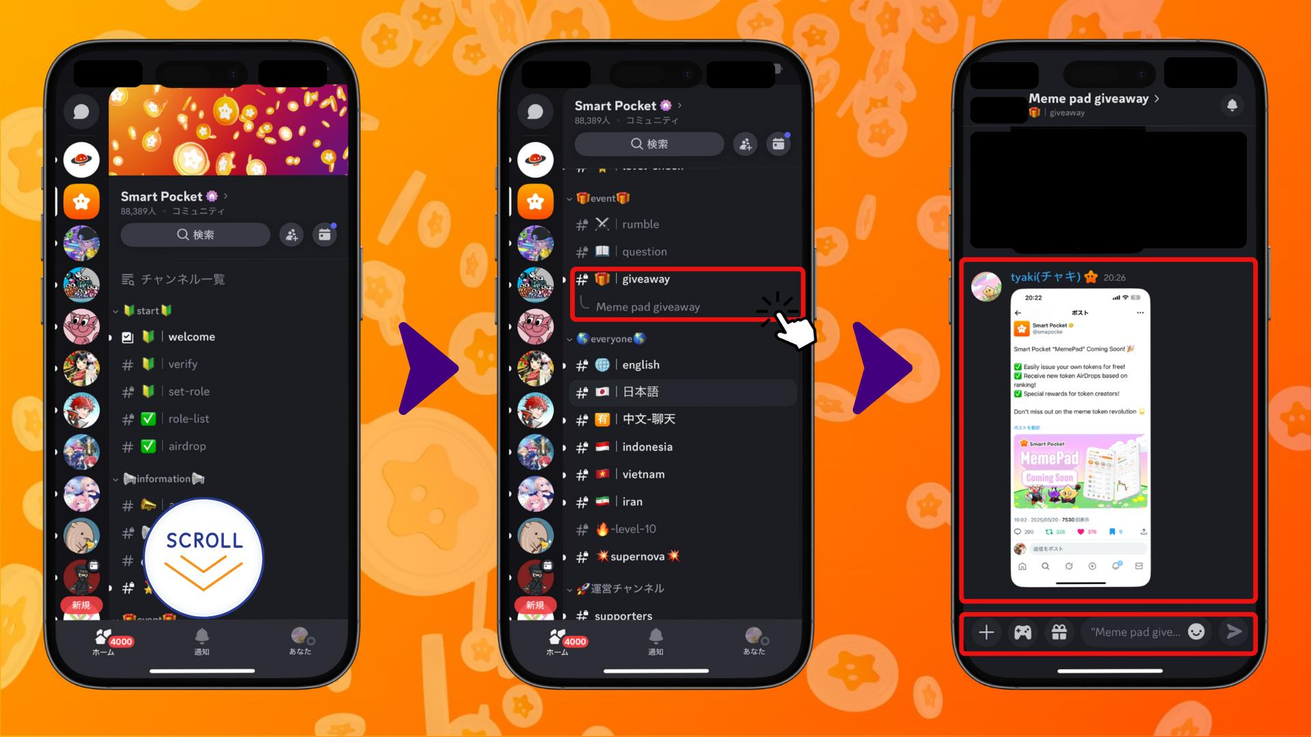

# 응모 조건

참여를 위해 다음 조건을 충족해야 합니다:  
1. Discord 프로필에서 X 계정 연결  
2. Discord 프로필 소개란에 X 계정 링크 기재  
  
*위 조건 중 하나 이상 충족하고 추첨 시 운영팀이 Discord에서 X 계정을 확인할 수 있어야 합니다.  
*조건을 충족하지 않으면 당첨이 무효가 될 수 있습니다.

# 경품

* 50 USDT  
  5,000 SP 포인트

*매번 추첨을 통해 2명이 선정됩니다.  
*당첨자는 Discord 내에서 발표되며, 운영팀의 안내에 따라 수령 절차를 진행합니다.  
*SP 포인트는 $SP 에어드롭과 직접 연결된 가챠 아이템을 얻기 위한 포인트로, 5,000 SP 포인트는 매우 가치 있는 선물입니다!

$SP 에어드롭 관련 상세 정보는 아래 글을 참고해주세요:  
https://note.com/japan_dao/n/n193cf90d526a

# 기타 정보 (Discord 가입 방법 등)

* 게릴라 이벤트이므로 빈도 및 기간은 미정  
  향후 지속적으로 개최 예정

Discord에 아직 가입하지 않았거나 Smart Pocket Discord에 참여한 적이 없다면 아래 글을 통해 간편하게 참여할 수 있습니다:  
https://note.com/japan_dao/n/na503f2c4d60a

# 진행 중인 이벤트 (2026년 5월 23일 기준)

https://x.com/smapocke/status/1924767590507024805  
  
이번 1차 이벤트의 대상은 상단 글 'Smart Pocket “MemePad” 곧 출시!' 입니다.  
  
*게릴라 이벤트이므로 짧은 시간 안에 종료될 수 있습니다.

# 마무리

이런 게릴라 이벤트는 불규칙적으로 진행되며, 경품도 매우 푸짐합니다.  
커뮤니티를 자주 확인하며 최신 정보를 놓치지 마세요!  
이번 이벤트는 단기간에 종료될 수 있으니 서둘러 참여해보세요!  
  
또한 Discord 내에서는 매주 다양한 재미있는 이벤트가 열립니다. 커뮤니티에 참여하며 포인트를 모으고, $SP를 많이 획득하세요 🚀🚀🚀

관련 링크:  
https://note.com/japan_dao/n/n057c229fed26  
https://note.com/japan_dao/n/nf10c8dbb75c1

# 📢 Smart Pocket 최신 정보

* 공식 사이트: https://sp-token.com/  
  공식 Discord: https://discord.com/invite/smartpocket  
  공식 X 계정: https://x.com/smapocke  
  공식 Telegram: https://t.me/smartpocketjp